
CEMP – Centro Educacional Marapendi

Nota:

_______

Nome: ______________________________________________ Data: / /2025
Professor(a): LEANDRO 8 º Ano do Ensino Fundamental Turma: _____
Folha de exercícios

1. Calcule a largura e o comprimento de um retângulo sabendo que seu lado maior mede x + 20, o lado menor mede x – 10 e que a área dessa figura é igual a 175 m².
a) 5 m e 35 m
b) 15 m e – 25 m
c) 15 m e 25 m
d) 5 m e 15 m
e) 25 m e 10 m

2. Uma construtora projetou janelas com formato quadrado que custam exatos R$ 35,00 por metro quadrado para serem construídas. Sabendo que cada janela possui lado igual a 1,5 m, calcule o custo para produzir 150 janelas.
a) R$ 225,00
b) R$ 11812,50
c) R$ 337,50
d) R$ 1184,25
e) R$ 5250,00

3. O quadrilátero abaixo é um paralelogramo. Determine o ângulo formado entre a bissetriz do ângulo x e o segmento de 6 m.
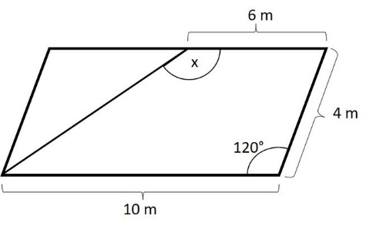

4. Determine os valores de x, y e w no trapézio isósceles abaixo.

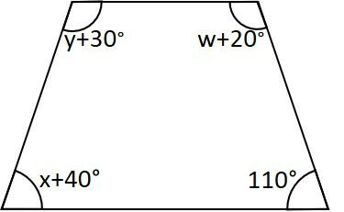

5. Sabendo que a figura abaixo é um paralelogramo, qual será o valor de x, y e z respectivamente?

